Викторина «День Земли». Экологический плакат. (1 год обучения)

Ребята, я приглашаю вас сегодня принять участие в игре-викторине “У нас Земля одна”. Так как викторина наша экологическая, то давайте вспомним, что же означает слово "экология».
Слово "Экология» образовано от греческого "ойкос», что означает дом (жилище, местообитание, убежище) и "логос» - наука. В буквальном смысле экология – это наука об организмах "у себя дома». А начать викторину мне хочется с замечательных строк Л. Дайнеко:
Есть на земле огромный дом
Под крышей голубой.
Живут в нём солнце,
дождь и гром,
Лес и морской прибой.
Живут в нём птицы и цветы,
Весенний звон ручья,
Живёшь в том светлом доме ты
И все твои друзья.
Куда б дороги не вели
Всегда ты будешь в нём.
Природою родной земли
Зовётся этот дом.
22 апреля – всемирный День Земли. Россия отмечает День Земли с 1993 года.
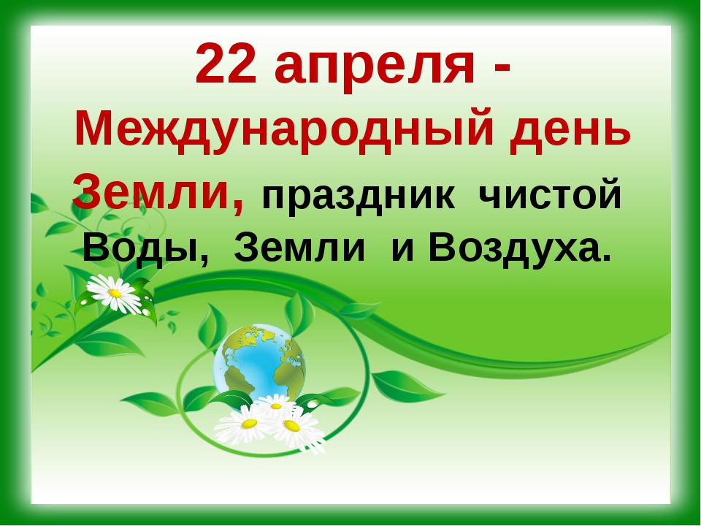
Охрана природы стала одной из главнейших задач нашего времени. Природа Земли прекрасна и удивительна, и от нас с вами зависит её судьба: будут ли нас окружать голубые моря и реки, а не грязные лужи, зелёные леса и прекрасные луга, а не горы мусора. Не должно быть равнодушных людей к бедам природы. Земля щедра но, к сожалению, нуждается в нашей защите. Беспокоясь о её экологическом состоянии, люди всего мира объединяют свои силы для спасения планеты.
Задание №1
Вопросы для разминки.
Проверьте себя, как вы знаете правила поведения в лесу. Для этого поиграем в игру «Если я приду в лесок». Я буду говорить вам свои действия, а вы отвечать, если я буду поступать хорошо, отвечаем "да", если плохо - "нет".
Если я приду в лесок и сорву ромашку? (нет)
Если съем я пирожок и выброшу бумажку? (нет)
Если хлебушка кусок на пеньке оставлю (да)
Если ветку подвяжу, колышек подставлю? (да)
Если разведу костер, а тушить не буду? (нет)
Если сильно насорю, а убрать забуду? (нет)
Если мусор уберу, в ямку закопаю? (да)
Я люблю свою природу, я ей помогаю! (да)
Задание №2. Дополните предложение.
Грачи рано прилетели… (будет тёплая весна)
Вечером сильно кричат лягушки, сильно стрекочут кузнечики… (будет ясная погода).
Птицы весной вьют гнезда на солнечной стороне, лето будет… (холодное).
Сильно пахнут цветы акации, смородины, донника, сон-травы, жимолости … (ожидай дождь).
Днем, в самую жару, паук вышел на охоту - это значит... (Почувствовал изменения в погоде и старается нагреться до непогоды).
Вороны рассаживаются по нижним сучьям, жмутся к земле. (К сильному ветру).
Задание №3. «Жалоба»
К нам поступили жалобы от животных. Давайте ознакомимся с ними и решим, верно, ли поступает человек. Вам нужно угадать животное.

Жалоба №1.
"Сама знаю, что не красавица. А окажись я рядом, многие шарахаются в сторону, а то еще и камнем бросят или ногой пнут. А за что? Польза от меня большая".
Кто это? ( это жаба)
Одна жаба сохраняет от гусениц и червей целый огород.
Жалоба №2
"Ох и не любят меня люди. Голос, видите ли, мой им не нравится, и глаза, говорят, у меня некрасивые и охочусь я ночью. Считают, что я беду приношу. А так ли это? Если бы не я, пришлось бы некоторым сидеть без хлеба".
Кто это? (Сова)
Сова с 1946г находится под охраной государства. Одна сова уничтожает за лето 1000 мышей, которые способны уничтожить 1 тонну зерна.
Задание №4. Загадки.

- Какая рыба в праздничные дни надевает «шубу» (Сельдь.)
- Какая птица является государственным символом России? (Орел.)
- Какой зверь помогает переходить дорогу? (Зебра.)
- Какая птица выводит птенцов зимой? (Клест.)
- Кто меняет шубу два раза в год? (Заяц, белка.)
- Где находится ухо у кузнечика? (На ноге.)
- Чем питается зимой жаба? (Ничем. Жаба вынуждена сидеть на «диете», так как обычно в это время года она крепко спит.)
- Что за трава, которую и слепые знают? (Крапива.)
- А сколько ног у жука? (Шесть.)
- Какой зверь по праву считается самым быстрым? (Гепард.)
- Какая птица «коллекционирует» блестящие предметы? (Сорока.)
- Какая охота разрешается в лесу в любое время года? (фотоохота)
- Ребенок курицы. (Цыпленок)
- Где живут зебры? (В Африке.)
- Самый высокий зверь (Жираф.)
- Какая птица является символом мудрости? (Сова.)
- Кого считают царем зверей? (Льва.)
- Дерево, символ нашей Родины. (Береза.)
- Кто часто меняет одежду, не раздеваясь? (Хамелеон.)
- Какая ягода бывает белой, черной, красной? (Смородина.)
- Наука о животных. (Зоология.)
- Сколько ног у паука? (Восемь.)
- Какое животное любит спать вниз головой? (Летучая мышь.)
- Корова в детстве. (Теленок.)
- Самое большое животное. (Кит.)
Задание 5. «Фотоохота»
Найдите и назовите животных и птиц по контурам. 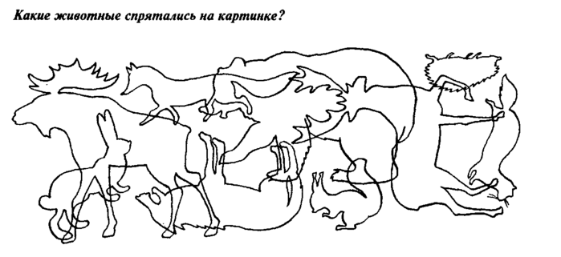
Все мы - люди, звери, птицы, растения, микроорганизмы - живем на планете Земля. Это наш общий дом. Всем нам надо дышать, есть, пить, где-то жить, растить детишек. За многие тысячи и даже миллионы лет все виды животных и растений приспособились друг к другу и окружающей их природе. И в природе установилось равновесие. Как на весах, когда на обеих чашах одинаковые гирьки. Равновесие это сохраняется до тех пор, пока не нарушаются экологические законы. Например, такой: всегда растений должно быть больше, чем животных, которые ими питаются. А растительноядных животных должно быть больше, чем хищников. Тогда и еды всем хватает, и сохраняются на Земле все виды растений и животных. Если же в этой цепочке разрушить одно какое-нибудь звено, например уничтожить растения, рассыплется вся цепочка. Равновесие нарушится. И даже может произойти экологическая катастрофа. Этого допустить нельзя.
Желаем всем здоровья, успехов, новых знаний! Берегите природу и помните, что все зависит только от вас, в том числе, и будущее нашей планеты. Вносите каждый день пусть маленький, но реальный вклад в дело сохранения живой природы России и мира в целом!»
